Zarządzenie nr 178
Wójta Gminy Mysłakowice
z dnia 05.05.2004 r.

w sprawie zmiany Zarządzenia nr 100/2003 z dnia 22 lipca 2003 r. w/s przyjęcia regulaminu organizacyjnego Urzędu Gminy.

Na podstawie art. 33 ust. 2 ustawy z dnia 8 marca 1990 r. o samorządzie gminnym /tj. Dz. U. nr 142, poz. 1591 z 2001 r. z późn. zm./, Wójt Gminy zarządza co następuje:

§ 1
W regulaminie organizacyjnym Urzędu Gminy stanowiącym załącznik do zarządzenia nr 100/2003 z dnia 22 lipca 2003 r. wprowadza się następujące zmiany:
1. w Rozdziale I „Postanowienia ogólne” w § 3 wykreśla się:
a/ punkt 1”Regulamin organizacyjny zwany dalej „regulaminem „ określa organizację
i zasady funkcjonowania Urzędu”,
b/ punkt 1 otrzymuje brzmienie:
„Regulamin Organizacyjny, zwany dalej „Regulaminem” określa zakres działalności
i zasady funkcjonowania oraz kierowania Urzędem Gminy w Mysłakowicach zwanym
dalej „Urzędem” a także:
1. Strukturę Urzędu - załącznik nr 1
2. Organizację przyjmowania i załatwiania skarg i wniosków - załącznik nr 2
3. Zasady dokonywania okresowych ocen kwalifikacyjnych - załącznik nr 3
pracowników mianowanych,
4. Zasady i tryb postępowania przy opracowywaniu aktów - załącznik nr 4
prawnych,
5. Organizację kontroli - załącznik nr 5
6. Instrukcję obiegu dokumentów w urzędzie - załącznik nr 6
2. W Rozdziale II „Zasady wykonywania funkcji kierowniczych” w § 7:
a/ wykreśla się:
- „Referat Rozwoju Gospodarczego”,
b/ dopisuje się:
- „Referat Budownictwa i Rolnictwa”
- „Referat Inwestycji, Rozwoju i Przedsiębiorczości”.
3. W Rozdziale III „Struktura organizacyjna” w § 10:
a/ wykreśla się:
p.3) „Referat Rozwoju Gospodarczego – RRG”,
b/ dopisuje się:
p.3) „Referat Budownictwa i Rolnictwa – RBR”,
po p.5) wprowadza się p.6)”Referat Inwestycji, Rozwoju i Przedsiębiorczości – RI”
4. W rozdziale III „Struktura organizacyjna” w punkcie II „Zakresy działania poszczególnych
komórek organizacyjnych”:
a/ podpunkt 2 dodaje się zapis:
- wykonywanie zadań w zakresie przewozu towarów, osób oraz przesyłek pocztowych
b/ podpunkt 2 „Referat Rozwoju Gospodarczego” otrzymuje kolejny podpunkt 3. i nowe
brzmienie „Referat Budownictwa i Rolnictwa”,
c/ w podpunkcie 3 wykreśla się zakresy działań:
„ – prowadzenie zagadnień związanych z przygotowaniem i akcesją do Unii
Europejskiej”,
„ - pozyskiwanie środków pomocowych”,
„ - zadania z zakresu ustawy o zamówieniach publicznych, przygotowywanie
i przeprowadzenie przetargów,
d/ dotychczasowy podpunkt 6. otrzymuje brzmienie: „Referat Inwestycji, Rozwoju
i Przedsiębiorczości”.
- przygotowanie i realizacja inwestycji infrastrukturalnych na terenie Gminy w zakresie wodociągów i kanalizacji,
- opracowywanie programów gospodarczych, w tym wykonywanie prac studialnych i prognostycznych, oraz wieloletnich planów rozwoju,
- analizowanie i diagnozowanie zjawisk społecznych i gospodarczych występujących na obszarze Gminy i gmin sąsiednich,
- organizowanie współpracy Gminy z gminami z kraju i zagranicy,
- prowadzenie zagadnień związanych z członkostwem Polski w Unii Europejskiej,
- pozyskiwanie środków finansowych z programów pomocowych Unii Europejskiej,
- przygotowywanie we współpracy z Referatem Budownictwa i Rolnictwa ofert dla potencjalnych inwestorów,
- współpraca z Euroregionem Nysa oraz Związkiem Gmin Karkonoskich, oraz innymi instytucjami i organizacjami zajmującymi się rozwojem lokalnym, regionalnym i integracją europejską,
- wspieranie instytucji umożliwiających finansowanie działalności gospodarczej na dogodnych warunkach /głównie dostępu do bezzwrotnych środków finansowych, kredytów, pożyczek oraz poręczeń kredytowych/,
- inspirowanie tworzenia organizacji przedsiębiorców z terenu Gminy,
- wspieranie instytucji i organizacji lokalnych działających na rzecz małych i średnich przedsiębiorstw,
- promowanie współpracy małych i średnich przedsiębiorców z terenu Gminy z innymi przedsiębiorstwami polskimi i zagranicznymi,
- organizacja zamówień publicznych, przygotowywanie i prowadzenie przetargów oraz koordynacja i przetwarzanie informacji dotyczących przetargów.
e/ podpunkt 6, 7, 8, i 9 otrzymuje numerację odpowiednio 7, 8, 9 i 10.

§ 2

Wykonanie zarządzenia powierza się Sekretarzowi Gminy Mysłakowice.

§ 3

Zarządzenie wchodzi w życie z dniem 1 czerwca 2004 roku.

Załącznik nr1 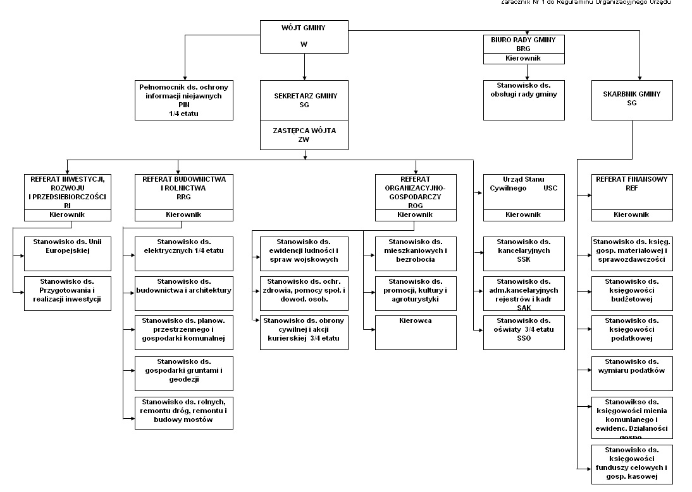

Załącznik nr 2
do Regulaminu Organizacyjnego Urzędu Gminy Mysłakowice

ORGANIZACJA PRZYJMOWANIA I ZAŁATWIANIA SKARG I WNIOSKÓW

§ 1

- Skargi i wnioski wpływające do urzędu rozpatruje i załatwia:
a/ Wójt – w sprawach, w których problematyka przekracza zakres nadzoru
wykonywanego przez Sekretarza /Zastępcę Wójta/ i Skarbnika Gminy.
b/ Sekretarz /Zastępca Wójta/ i Skarbnik – w sprawach objętych zakresem działania
nadzorowanych referatów i jednostek organizacyjnych gminy.
c/ Kierownicy Referatów – w sprawach dotyczących działalności i podległych komórek
organizacyjnych i podległych pracowników.

§ 2

- Interesanci są przyjmowani w sprawach skarg i wniosków:
a/ przez Wójta, Sekretarza /Zastępcę Wójta/ - /po uprzednim zarejestrowaniu
w sekretariacie Urzędu/:
- w każdy poniedziałek w godz. od 12 00 do 16 00
b/ Skarbnik:
- w każdy poniedziałek w godzinach urzędowania
c/ Kierownicy Referatów
– codziennie w godzinach urzędowania.
- Informacja o dniach i godzinach przyjęć obywateli w sprawach skarg i wniosków
wywieszana jest na tablicy ogłoszeń Urzędu.

§ 3

- Skargi i wnioski wniesione do Urzędu podlegają zarejestrowaniu w rejestrze skarg
i wniosków prowadzonym przez pracownika ds. administracyjno kancelaryjnych
rejestrów i kadr.
- Po zarejestrowaniu skargi lub wniosku przekazuje się do załatwienia właściwym referatom bądź jednostkom organizacyjnym gminy.
Jeżeli skarga lub wniosek dotyczy spraw wchodzących w zakres działania kilku referatów,
wówczas wyznacza się referat koordynujący rozpatrzenie i załatwienie sprawy.
- Kierownicy Referatów i jednostek organizacyjnych gminy zobowiązani są do :
a/ wyznaczenia pracownika odpowiedzialnego za prowadzenie dokumentacji skarg
i wniosków oraz kontroli terminowego załatwiania,
b/ przedkładania pracownikowi ds. administracyjno kancelaryjnych rejestrów i kadr
spraw do rejestracji oraz kopii udzielanych odpowiedzi,
c/ udzielania odpowiedzi na skargę lub wniosek w terminach określonych w kodeksie
postępowania administracyjnego i aktach wykonawczych,
- Obsługę organizacyjną przyjęć interesantów w sprawach skarg i wniosków przez Wójta,
Sekretarza /Zastępcę Wójta/ prowadzi sekretariat Urzędu.

Załącznik nr 3
do Regulaminu Organizacyjnego Urzędu Gminy Mysłakowice

ZASADY DOKONYWANIA OKRESOWYCH OCEN KWALIFIKACYJNYCH PRACOWNIKÓW MIANOWANYCH

Okresowych ocen kwalifikacyjnych pracowników samorządowych mianowanych dokonuje Komisja, w skład której wchodzą:
- Przewodniczący - Wójt Gminy
- Członkowie - Sekretarz Gminy
- Skarbnik Gminy

§ 1

- Ocen kwalifikacyjnych dokonuje się co dwa lata. W przypadku negatywnej oceny
pracownik samorządowy mianowany może być poddany następnej ocenie po upływie
trzech miesięcy, jednak nie później niż po upływie 6 miesięcy.
- Ocenie podlega pracownik ze stażem pracy co najmniej 6 miesięcznym na danym stanowisku.

§ 3

Celem dokonywania ocen kwalifikacyjnych jest:
- Stwierdzenie przydatności pracownika na zajmowanym stanowisku.
- Stworzenie podstawy do doboru kandydatów na stanowiska kierownicze.
- Wysunięcie kandydatów do awansów i wyróżnień.
- Wyeliminowanie tych pracowników, którzy nie nadają się na wyższe stanowisko lub z którymi stosunek pracy powinien zostać rozwiązany, ze względu na przydatność.

§ 4

- Ocenie kwalifikacyjnej podlega przede wszystkim jakość i efektywność wykonywanych przez pracowników obowiązków.
- W ocenie kwalifikacyjnej należy w szczególności uwzględnić:
a/ przygotowanie zawodowe,
b/ wyniki pracy zawodowej,
c/ umiejętności organizatorskie i predyspozycje kierownicze,
d/ sposób reagowania na skargi, wnioski i uwagi mieszkańców.
- Ocena pracownika może być pozytywna lub negatywna. Komisja przedstawia ogólną ocenę i wnioski na podstawie których Wójt podejmuje decyzję o:
- w przypadku oceny pozytywnej - pozostawanie na stanowisku pracy,
- przeszeregowanie,
- przyznanie nagród i wyróżnień,
- w przypadku oceny negatywnej - dokonanie powtórnej oceny po upływie trzech
miesięcy.
4. Ocena kwalifikacyjna dokonywana jest na piśmie.

§ 5

- Ocena kwalifikacyjna jest podawana do wiadomości zainteresowanemu i jest w aktach osobowych.
- Pracownikowi przysługuje prawo do złożenia odwołania od oceny kwalifikacyjnej w terminie 7 dni od otrzymania jej do wiadomości.
- Odwołanie składa się za pośrednictwem Komisji do organu nadrzędnego nad urzędem.

Załącznik nr 4
do Regulaminu Organizacyjnego Urzędu Gminy Mysłakowice

ZASADY I TRYB POSTĘPOWANIA PRZY OPRACOWYWANIU AKTÓW PRAWNYCH

§ 1

l. Na podstawie uprawnień ustawowych samorządowi Gminy ⁻ przysługuje prawo stanowienia przepisów powszechnie obowiązujących na obszarze gminy.
2. W zakresie nieuregulowanym w odrębnych ustawach lub innych przepisach powszechnie obowiązujących, rada gminy może wydawać przepisy porządkowe, jeżeli jest to niezbędne dla ochrony życia lub zdrowia obywateli oraz dla zapewnienia porządku, spokoju i bezpieczeństwa publicznego.
3. W sprawach przewidzianych ustawowo rozstrzyga się wyłącznie w drodze referendum gminnego.
4. Referendum może być prowadzone w każdej sprawie ważnej dla Gminy a jego tryb przeprowadzenia określa statut gminy.

§ 2

Akty prawa miejscowego ustanawia rada gminy w formie uchwały.

§ 3

W przypadkach nie cierpiących zwłoki wójt może wydawać przepisy porządkowe w formie zarządzeń, które podlegają zatwierdzeniu na najbliższej sesji rady gminy.
§ 4

l. Rada gminy ponadto podejmuje uchwały w innych sprawach przewidzianych przepisami prawa i statutem gminy.
2 Wójtowi gminy przysługuje prawo wydawania zarządzeń w celu wykonania uchwał rady gminy i zadań gminy określonych przepisami prawa i statutem gminy.
3. Wójt gminy wydaje akty prawne wewnętrznego urzędowania w formie zarządzeń.. Akty te nie posiadają mocy przepisów prawa miejscowego.

§ 5

l. Projekt aktu prawnego należy przekazać do zaopiniowania właściwym jednostkom organizacyjnym zgodnie z przepisami prawa i statutem gminy.
2. Projekt aktu prawnego wymaga również zaopiniowania przez radcę prawnego

§ 6

1. Przepisy prawa miejscowego ogłasza się w trybie ustawy z dnia 20.07.2000 r. o ogłaszaniu aktów normatywnych i niektórych innych aktów prawnych ( Dz. U. Nr 62 póz. 718 z późniejszymi zmianami).

2. Przepisy prawa miejscowego wchodzą w życie z dniem ogłoszenia, o ile nie przewidują wyraźnie innego terminu.
3. Urząd prowadzi zbiór przepisów prawa miejscowego dostępny do powszechnego wglądu znajdujących się w siedzibie Urzędu w biurze Rady Gminy.
4. Uchwały i zarządzenia organów samorządu nie stanowiące przepisów prawa miejscowego mogą być podane do publicznej wiadomości przez rozplakatowanie na tablicy ogłoszeń na terenie gminy, tablicach ogłoszeń w Urzędzie Gminy i poprzez opublikowanie w gazetce lokalnej, o ile przepisy prawa nie stanowią inaczej.

§ 7

1. Projekty aktów prawnych wewnętrznego urzędowania tj. zarządzeń opracowują pod względem merytorycznym, prawnym i redakcyjnym pracownicy.
2. Projekt aktu prawnego wydawanego przez wójta gminy może być konsultowany z organizacjami społecznymi, związkami zawodowymi, jeżeli opracowujący uzna to za konieczne bądź wskazane albo obowiązek ten wynika z przepisu szczególnego.
3. Uzgodnienia, o których mowa wyżej winny być potwierdzone podpisem złożonym na oryginale projektu aktu prawnego.
4. Opracowany projekt aktu prawnego należy przedłożyć radcy prawnemu do zaopiniowania.
5. Uzgodnienia i opiniowanie aktu prawnego przez radcę prawnego winno być dokonane niezwłocznie, lecz nie później niż w terminie trzech dni od przedstawienia projektu do zaopiniowania.
6. Po uzyskaniu wszystkich podpisów projekt aktu prawnego przedstawiony winien być wójtowi gminy do podpisu.

§ 8

Pracownik odpowiedzialny niezwłocznie, lecz nie później niż w ciągu 7 dni od podpisania aktu prawnego przez wójta gminy przesyła go do właściwych organów bądź jednostek.

§ 9

Akt prawny podlegający ogłoszeniu w Dzienniku Urzędowym Województwa Dolnośląskiego pracownik ds. obsługi rady przygotowuje pod względem technicznym do publikacji i przesyła go właściwej jednostce.

§ 10

Ewidencję i zbiór aktów prawnych organów władzy prowadzi pracownik do spraw obsługi rady, zaś kontrolę realizacji aktów wykonuje sekretarz gminy.

Załącznik nr 5
do Regulaminu Organizacyjnego Urzędu Gminy Mysłakowice

ORGANIZACJA KONTROLI

§ 1

W urzędzie prowadzona jest kontrola wewnętrzna i zewnętrzna.

§ 2

Kontrolę wewnętrzną w Urzędzie sprawują:
- Wójt, Sekretarz /Zastępca Wójta/, Skarbnik Gminy, Kierownicy referatów w ramach obowiązków, uprawnień i odpowiedzialności.
- Komisja Rewizyjna w zakresie uprawnień powierzonych przez Radę Gminy.

§ 3

Kontrolę zewnętrzną wykonują:
- Sekretarz gminy /Zastępca Wójta/ w zakresie przyznanych przez Wójta pełnomocnictw w stosunku do jednostek podporządkowanych Gminie, w zakresie właściwości rzeczowej.
- Skarbnik Gminy - - główny księgowy budżetu w zakresie przyznanych mu ustawowych upoważnień w stosunku do jednostek nadzorowanych w wykonywaniu budżetu oraz planu finansowego dla zadań państwowych zleconych gminie oraz prowadzenie działalności finansowej przez jednostki organizacyjne podporządkowane Gminie.
- Samodzielne stanowiska pracy w zakresie przyznanych przez Wójta pełnomocnictw
w stosunku do jednostek podporządkowanych Gminie, w zakresie właściwości
rzeczowej.

Kontrolę zewnętrzną w Urzędzie przeprowadzają organy wyższego stopnia w rozumieniu przepisów kodeksu postępowania administracyjnego w zakresie spraw zleconych z zakresu administracji publicznej oraz inne organy do tego upoważnione na mocy przepisów prawa.

§ 4

- Działalność kontrolną prowadzi się w formie kontroli planowanych doraźnych. Ze względu na zakres przedmiotowy rozróżnia się kontrole:
a/ kompleksowe – obejmujące całokształt działalności kontrolowanych jednostek
b/ problemowe – oceniające wykonanie zadań wynikających z uprzednio
prowadzonych kontroli i wydanych w tym zakresie zaleceń.
- Stosuje się zasadę łączenia każdej kontroli z bieżącym instruktażem dla kontrolowanego pracownika.
- Kontrole doraźne a także kontrole wynikające z harmonogramu kontroli mogą być przeprowadzone jedynie na podstawie pisemnego zlecenia podpisanego przez wójta gminy.

Załącznik nr 6
do Regulaminu Organizacyjnego Urzędu Gminy Mysłakowice

INSTRUKCJA OBIEGU DOKUMENTÓW W URZĘDZIE

§ 1

W pracy Urzędu stosuje się Instrukcję Kancelaryjną ustaloną przez Prezesa Rady Ministrów dla organów gminy i związków międzygminnych.

